1 Định nghĩa hàm, truyền tham chiếu, giá trị của biến trong lời gọi hàm thay đổi sau khi thực hiện hàm.
Định nghĩa: Hàm trong lập trình là một khối mã đóng gói một nhiệm vụ cụ thể hoặc một nhóm các nhiệm vụ liên quan. Hàm được định nghĩa bởi một tên, có thể có tham số và có thể trả về một giá trị. Ý tưởng chính của hàm là chia một chương trình lớn thành các phần nhỏ hơn, dễ quản lý hơn (hoặc các hàm), trong đó mỗi phần đảm nhận một nhiệm vụ cụ thể.
Tầm quan trọng của hàm:
- Tính mô-đun của mã:
Hàm trong lập trình giúp chia nhỏ một chương trình thành các mô-đun nhỏ hơn, dễ quản lý hơn. Mỗi hàm có thể được phát triển, kiểm tra và gỡ lỗi một cách độc lập, giúp chương trình tổng thể trở nên có tổ chức và dễ hiểu hơn.
- Tính trừu tượng:
Hàm trong lập trình cho phép lập trình viên trừu tượng hóa các chi tiết của một thao tác cụ thể. Thay vì phải xử lý toàn bộ cách thức triển khai, lập trình viên có thể sử dụng một hàm với giao diện rõ ràng, dựa vào chức năng của nó mà không cần hiểu các phức tạp bên trong. Hàm ẩn đi các chi tiết hoạt động của mình, giúp lập trình viên tập trung vào tư duy ở mức độ cao hơn.
- Tái sử dụng mã:
Hàm trong lập trình cho phép tái sử dụng mã bằng cách đóng gói một chức năng cụ thể. Khi một hàm đã được định nghĩa, nó có thể được gọi nhiều lần từ các phần khác nhau của chương trình, giảm sự trùng lặp và thúc đẩy việc bảo trì mã hiệu quả. Hàm có thể được sử dụng nhiều lần, giúp giảm thiểu việc viết lại mã.
- Tính dễ đọc và dễ bảo trì:
Các hàm được thiết kế tốt cải thiện khả năng đọc mã bằng cách cung cấp một cấu trúc rõ ràng và cô lập các nhiệm vụ cụ thể. Điều này giúp lập trình viên dễ dàng hiểu và bảo trì mã hơn, đặc biệt trong các dự án lớn, nơi sự phức tạp có thể là một thách thức.
- Kiểm tra và gỡ lỗi:
Hàm làm cho việc kiểm tra và gỡ lỗi trở nên dễ dàng hơn so với các khối mã lớn. Vì hàm đóng gói các chức năng cụ thể, việc cô lập và kiểm tra từng đơn vị mã trở nên đơn giản hơn. Quá trình gỡ lỗi tập trung vào một hàm cụ thể, giúp dễ dàng xác định và khắc phục các vấn đề.
Ví dụ hàm truyền tham chiếu:
fun modifyRef (x: int ref) =
x := !x + 10; (* Thay đổi giá trị tham chiếu *)
val myRef = ref 5;
modifyRef myRef;
myRef;
Kết quả:

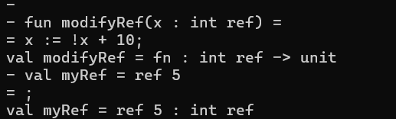
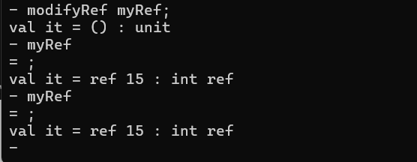
2. Định nghĩa 1 hàm đệ quy đuôi. Áp dụng đưa ra kết quả.
Đệ quy đuôi (Tail recursion) được định nghĩa là một hàm đệ quy mà trong đó lời gọi đệ quy là câu lệnh cuối cùng được thực thi trong hàm. Nói cách khác, sau lời gọi đệ quy, không còn bất kỳ câu lệnh nào khác cần thực thi.
Áp dụng: Tính Fibonacci đệ quy đuôi
(* Hàm tính Fibonacci sử dụng đệ quy đuôi *)
fun fibonacci_tailrec(n, a, b) =
if n = 0 then a
else fibonacci_tailrec(n - 1, b, a + b);

(* Hàm Fibonacci chính thức với tham số ban đầu *)
fun fibonacci(n) = fibonacci_tailrec(n, 0, 1);

(* Gọi hàm để tính Fibonacci *)
val result = fibonacci(10); (* Kết quả: 55 *)
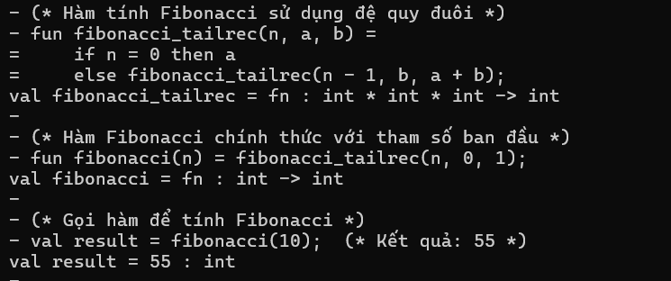
3. Lấy 1 ví dụ đn hàm truyền hàm như
fun applyTwice(f, x) = f(f(x));
fun square(y) = y * y; (* Hàm tính bình phương *)
applyTwice(square, 2); (* Kết quả: square(square(2)) = square(4) = 16 *)
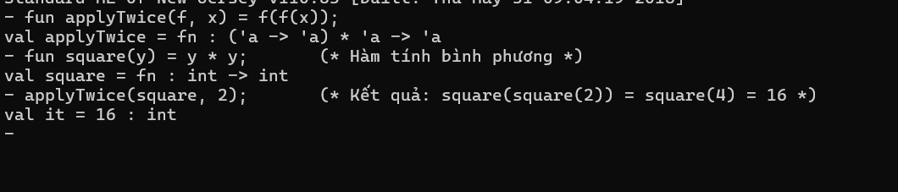
('a -> 'a) * 'a: Hàm applyTwice nhận một tuple, trong đó:
- Thành phần đầu tiên: Một hàm kiểu 'a -> 'a.
- Thành phần thứ hai: Một giá trị kiểu 'a.
-> 'a: Kết quả của hàm cũng là một giá trị kiểu 'a.
4. Lấy 1 ví dụ định nghĩa hàm trả về hàm và áp dung.
Hàm trả về hàm là một hàm mà giá trị trả về của nó là một hàm khác. Điều này thể hiện tính chất higher-order function (hàm bậc cao) và khả năng đóng gói giá trị (closure).
Hàm trả về hàm thường được sử dụng để tạo ra các hàm tùy chỉnh dựa trên các tham số đầu vào hoặc để cấu trúc chương trình theo cách linh hoạt hơn.
Áp dụng: tạo một hàm cộng động
fun add(x) = fn y => x + y;
val add5 = add(5); (* Tạo một hàm mới để cộng thêm 5 *)
val result = add5(10); (* Kết quả: 15 *)
Hàm add nhận tham số x.
Hàm trả về một hàm ẩn danh fn y => x + y, hàm này nhận tham số y và trả về kết quả của phép cộng x + y.
Hàm add có kiểu int -> (int ->int)
